南投縣草屯鎮坪頂國民小學交通安全教學活動設計
教學  科目 | 交通安全 | 教材  來源 |  | 交通安全手冊 | 教學年級 | 三 年 甲 班 |  |  |  | 教學者 |  |  | 黃士昇老師
教學  單元 | 交通標誌和行路安全 |  |  | 交通安全手冊 | 教學時間 | 101年 10 月 23 日  計 1 節 共 40 分鐘
教  學  研  究 | 教材分析:本單元課程主要使學童認識，並說出交通標誌的名稱及其內容，進而應用到日常行路的安全。  教學重點: 1.能認識並了解交通標誌的作用。  2.知道在日常生活中所常見到交通標誌的名稱及內容，並能確實遵守。  3.能正確畫出所認識的交通標誌並相互檢測。  學生經驗:配合學生分別學過交通號誌與標誌，進而落實道路上行的安全。  聯絡與發展:藉本單元的教學進行複習與強化。
單  元  目  標 | 一、能認識各種交通標誌。  二、能了解交通標誌的意義。  三、能辨認交通標誌的名稱。
單元  目標  號碼 | 行 為 目 標 |  | 教 學 活 動 |  |  |  | 教學  資源 |  | 時間  分配  (分鐘) |  |  | 效果評量  (評量標準) |  | 備 考
1-1  2-1 | 能正確辨識交通號誌  能了解交通號誌所代表的意義 |  | 壹、準備活動：  準備各種交通標誌和號誌的圖片。  貳、發展活動：  引起動機：經驗分享。  由學生發表路上常見的交通標誌  或號誌，及其代表的意義。  認識各種交通號誌：  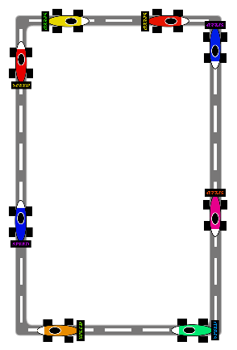 由教師揭示交通號誌並加以說明。  禁止進入  禁止迴轉  隧道  右彎  禁止汽車進入  行人專用  連續彎路先向右轉 |  |  |  | 圖板  圖畫紙  切割版  打孔器  棉線 |  | 2分  6分 |  |  | 能踴躍提出所見過的交通標誌和號誌  能正確辨識
3-1  1-2  3-2 | 能畫出正確的交通標誌。  能正確回答交通號誌的名稱  能養成遵守交通號誌的習慣 |  | 同學參考揭示的圖卡，並畫出所認識的交通標誌，並于其背面寫上正確名稱。  參、綜合活動  天生贏家：全班同學起立回答  並做出對或錯的手勢，錯誤者須坐  下，一直到回答所有的問題或者最  後優勝者出現，每人有兩次錯誤的  機會。  老師綜合整理歸納：快快樂樂出  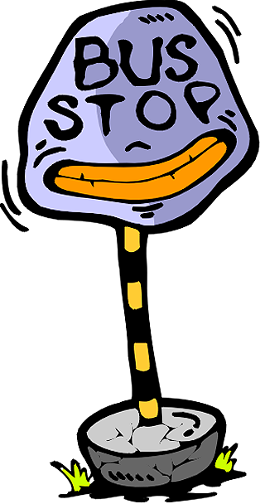門，平平安安回家。 |  |  |  |  | 20分  10分  2分 |  |  | 能正確畫出交通標誌  能踴躍參與

